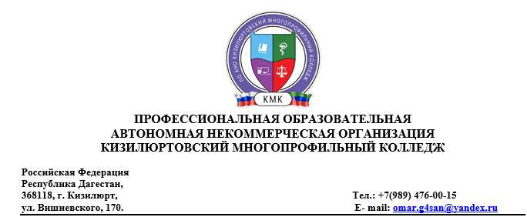

Вопросы для подготовки к промежуточной аттестации по дисциплине

«Документационное обеспечение управления»

1. Документирование управленческой деятельности.
2. Понятия, цели, задачи и принципы делопроизводства.
3. Системы документационного обеспечения управления.
4. Классификация документации. Требования к составлению и оформлению документов в профессиональной деятельности
5. Кадровая документация в профессиональной деятельности
6. Денежные и финансово-расчётные документы в профессиональной деятельности
7. Понятие документооборот
8. Организация документооборота: приём, обработка, регистрация, контроль, хранение документов, номенклатура дел в профессиональной деятельности
9. Систематизация документов, составление номенклатуры дел и подготовка документов к архивному хранению в профессиональной деятельности
10. Понятие номенклатуры дел. Виды номенклатуры дел: типовая, примерная и конкретная.
11. Принципы формирования документов в деле: номинальный, предметно- вопросный, авторский, корреспондентский, географический, хронологический.
12. Требования, предъявляемые при формировании дел. Правила группировки документов в дела по видам и хронологии.
13. Экспертиза ценности документов. Подготовка дел к сдаче в ведомственный архив.
14. Взаимодействие служб ДОУ и ведомственных архивов при формировании основы для последующего хранения и использования документов.
15. Единство требований к хранению документации в делопроизводстве.